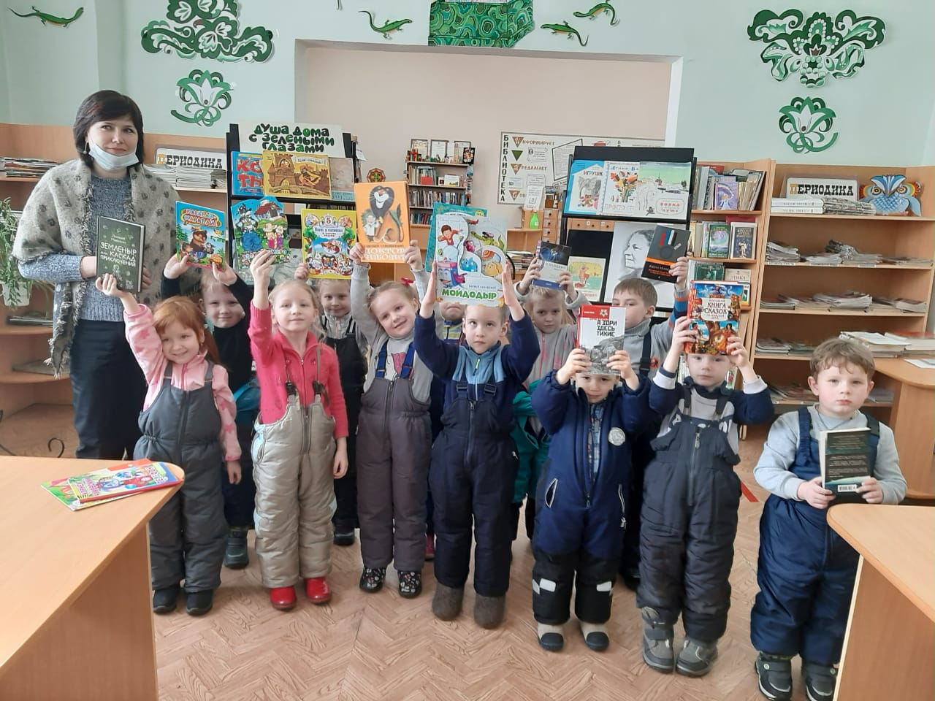
В неделю детской книги библиотека распахнула свои двери для детей детских садов. Они не только совершили путешествие-знакомство по библиотеке, но и стали участниками игровой программы по творчеству А. Барто. Мероприятие прошло эмоционально, интересно и весело. Дети выполняли предложенные задания: читали стихи, собирали пазлы - игрушки, отгадывали загадки.


